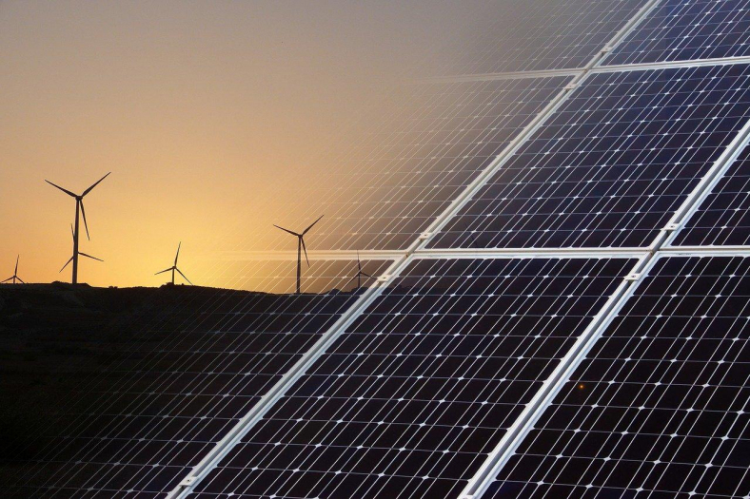  Oneindige energebronnen  Wind- en zonne-energie | Naam:thijs gellekink  Klas:3kpie1  Datum 27-6-2022

Inhoud
De oneindige bron: Wind-energie 3
Is windenergie wel modern? 3
Hoe werkt een windturbine? 3
Testen van Windturbines 4
Kleine windturbines 4
Hybride energiesystemen 5
Vragen: 5
De oneindige bron: Zonne-energie 6
Passieve zonne-energie 6
Fotovoltaische zonne-energie 6
Hoe werkt nu zo’n PV paneel? 7
Meer of minder energie opbrengst 8
Terugkaatsen van het zonlicht 8
Hoe en waar plaats je een PV paneel 9
Autonoom 9
Zomer en winter stand van de zon 10
Hybride energie systemen 10
Vragen: 11

De oneindige bron: Wind-energie

Is windenergie wel modern?

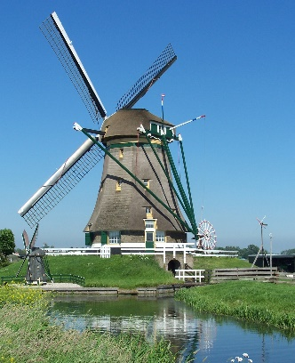
Je hebt vast wel eens gehoord van windenergie. In de 5de eeuw na Christus werden er al windmolens gebruikt in Perzië. Pas in de 12de eeuw werden de windmolens door Europa verspreid. Toen werden windmolens gebruikt om water te pompen, hout te zagen, verf te maken, olie te persen en graan te malen.
Denk maar eens aan de Zaanstreek, en de Zaansche Schans. Deze windmolens waren gebouwd van hout. Riet werd gebruikt als bedekking en er werd zeil gebruikt om de wieken beter te laten draaien als er weinig wind was.
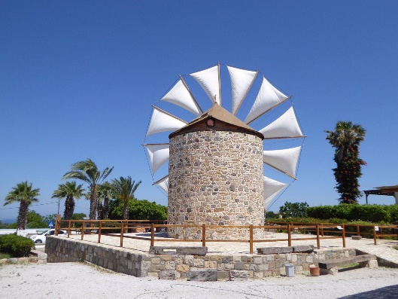
Rond 1970 werden de energieprijzen veel hoger, dat kwam door de oliecrisis. Daarom gingen mensen andere manieren bedenken om aan energie te komen. Ook werd er veel gedacht over ”gratis” energie uit wind. Windturbines werden gebouwd. Dat zijn werktuigen die stroom opwekken uit wind. In het begin waren de windturbines veel kleiner dan nu. Ook waren ze veel duurder. De moderne windmolens worden windturbines genoemd.
Na een lange tijd van onderzoek en ontwikkeling is het nu zover dat windturbines ook echt goedkope energie kunnen produceren. Het enige probleem is dat een windturbine niet overal neergezet kan worden.
Om de meeste energie van een windturbine te krijgen, moet deze in een open vlakte staan waar veel wind is.

Hoe werkt een windturbine?

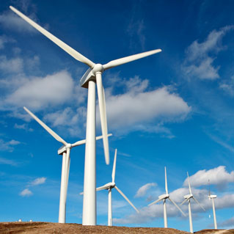
De beste manier om dat te leren is te spelen met de proefjes van het wind practicum. Maar we zullen eerst even een kijkje nemen wat er allemaal voor nodig is om windenergie te maken.
Je weet dat elke ouderwetse molen wieken heeft (zie figuur 1). De moderne windturbines hebben bladen in plaats van wieken. De bladen lijken wel een beetje op vliegtuigpropellers. Door de jaren heen zijn de bladen verbeterd. Dat komt goed uit voor de fabrikanten die de windturbines bouwen, want dan kunnen ze grotere en betere windturbines bouwen die meer energie kunnen leveren.
Boven op de mast van de windturbine is een gondel gebouwd waarin de generator is geplaatst.
De generator zet de windenergie om in elektrische energie. De generator ziet er bijna net zo uit als het kleine motortje wat je in het practicum gebruikt.

Testen van Windturbines

Weet je dat ze bij ECN windturbines kunnen testen van 2,75 MegaWatt (2,75 miljoen watt). Ook de bladen testen ze en voor een dergelijke grote windturbine zijn de bladen bijna 50 meter lang.
Kijk maar eens op de website www.ecn.nl/wind
Bedenk maar eens hoeveel gezinnen elektriciteit kunnen gebruiken van één dergelijke windturbine.
Hieronder zie je hoe een windturbine in elkaar wordt gezet.
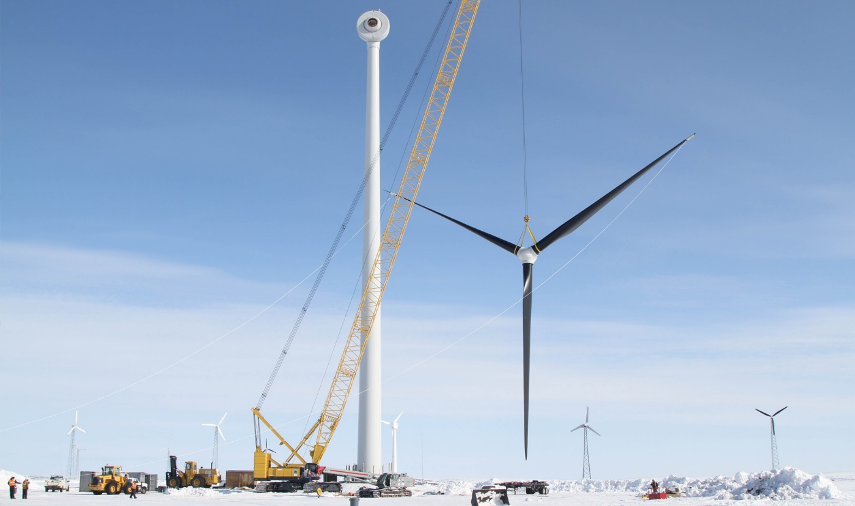
De gondel met de generator wordt op de mast aangebracht. Op de grond liggen de bladen al aan elkaar gekoppeld om zo op de as van de generator te worden gemonteerd.

Kleine windturbines

Heb je wel eens kleine windturbines gezien. En weet je waar ze worden gebruikt?
De kleine windturbines worden op zeilboten, plezierjachten en een enkele keer voor een kampeerauto of vakantiehuisje gebruikt. De reden hiervan is dat in die gevallen geen elektriciteitsnet beschikbaar is.
Ze gebruiken dan één of meerdere accu’s die door de windturbine worden opgeladen. Als de accu’s opgeladen zijn is er elektriciteit en kan een lamp, tv of radio op de accu’s worden aangesloten.
Ook zie je deze kleine windturbines wel op afgelegen plaatsen staan die energie opwekken voor waterpompen. Deze toepassing zie je niet zoveel in Nederland maar veel meer in ontwikkelingslanden waar voldoende wind is om windenergie te gebruiken.
Helaas hebben niet alle landen gebieden waar voldoende wind is voor het gebruik van windturbines. Hoe dichter bij de evenaar des te groter is de kans dat er te weinig wind is.
De kleine windturbines leveren natuurlijk veel minder energie, dat kan variëren van 50 Watt tot 3000 Watt (3 kW).

Hybride energiesystemen

Ook worden kleine windturbines tezamen met PV-panelen gebruikt. Het voordeel is dat je dan als er geen wind is en de zon schijnt toch de accu wordt opgeladen.
Zo kun je 24 uur per dag duurzame energie opwekken door verschillende energie opwekkers samen op een accu aan te sluiten.
Naast PV panelen zou je ook kunnen besluiten een diesel generator samen met de windturbine te gebruiken. Een dergelijke installatie ook wel “hybridesysteem ” genoemd, Hybride betekent kruising.

Vragen:

- Windmolens zijn vrij oud. Waar en in welke tijd gebruikte men al windmolens?
Ze gebruikten windmolens al in de 5e eeuw na christus in perzie

- Waar kun je in Noord Holland een verzameling van vele soorten oude windmolens vinden?
Aan de Zaansche Schans

- Waarvoor gebruikte men vroeger de windmolens voor?
voor graan te vermalen

- Kun je het verschil tussen een windmolen en windturbine beschrijven?
Een windturbine is super hoog een windmolen is laag
- Je hebt in Nederland lekker wat wind en zon. Hoe zou je dat samen kunnen gebruiken om duurzame energie op te wekken op een afgelegen gebouw of zomerhuisje waar geen elektriciteit beschikbaar is.
Zonnepanelen en wind turbines

De oneindige bron: Zonne-energie

Passieve zonne-energie

Een soort zonne-energie zal je al snel kunnen bedenken en dat is passieve zonne-energie. Passieve zonne-energie is energie waar je niets voor hoeft te doen. Bijvoorbeeld lekker in de zon zitten, de was aan de lijn te drogen hangen, de zonnewarmte door het raam naar binnen laten schijnen die binnen de betonnen muur of vloer opwarmt. De muur en de vloer zullen dan als het tegen de avond kouder wordt hun warmte in de kamer afstaan. Dus blijft het langer warm binnen.
De zon schijnt zo vaak dat voor elke inwoner in Nederland zo ongeveer 200.000 watt (200kWatt) aan zonne-energie ter beschikking is.
Tenminste, als we slim genoeg zijn om dat op te vangen en om te zetten in warmte of elektriciteit.

Fotovoltaische zonne-energie

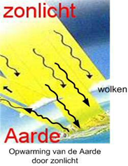
Elk jaar valt op de Nederlandse bodem ongeveer 50 keer zoveel zonne-energie dan wij jaarlijks gebruiken. Je kunt je afvragen waarom er niet meer op de aarde terecht komt. Figuur 1 laat zien hoe dit komt. Allereerst wordt zonlicht tegen gehouden door de wolken, de waterdamp en niet te vergeten de vervuiling in de lucht. Zonlicht dat op de aarde valt kunnen we opvangen en omzetten in elektriciteit of we gebruiken de warmte. Met gebruik van fotovoltaische zonne-panelen kunnen we zonnelicht omzetten in elektriciteit. Deze toepassing wordt ook wel PV genoemd. PV is afgeleid van het Engelse Photo Voltaic.

Er zijn tegenwoordig verschillende soorten PV panelen, zoals je in figuur 3 kunt zien.
Zand is de belangrijkste ruwe grondstof voor het maken van PV panelen. Ook wel kwarts, siliciumdioxide of afgekort SiO2 genoemd.

Hoe werkt nu zo’n PV paneel?

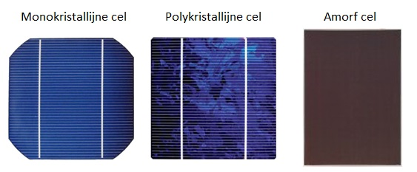
Bekijk maar eens een PV-paneeltje onder een vergrootglas. Bij sommige soorten PV-panelen zie je dat ze zijn gevormd uit heel dunne plakken siliciumdioxide. De plakken in ruwe vorm worden ook wel “wafers” genoemd. Het woord is afgeleid van het Engelse woord wafer wat wafel betekend. De wafers bestaan weer uit aan elkaar verkleefde kristallen en hebben een grauwe grijze kleur.Als de wafers zijn behandeld, netjes naast elkaar zijn gelegd en met elkaar zijn verbonden noemen we ze PV-cellen.

Waarschijnlijk heb je al gezien dat sommige pv- panelen een blauwe kleur hebben. Waarom?
Daar komen we straks nog op terug.

Maar hoe wordt er nu elektriciteit gemaakt van zonlicht?

Zonlicht deeltjes vallen op het silicium. Je weet nog wel dat atomen bestaan. Een zonnecel van silicium bestaat uit erg veel atomen.

De zonnedeeltjes bombarderen de atomen van het silicium waar elektrisch geladen deeltjes in zitten. Deze elektrisch geladen deeltjes, ook wel elektronen genoemd, worden losgeslagen. De zonnecel moet zo worden behandeld dat de elektronen maar in één richting kunnen gaan. Net zoals bij een batterij. (Je weet vast wel dat een batterij twee contacten heeft ook wel plus en min genoemd).
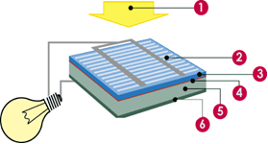
- licht (zonnedeeltjes of fotonen)
- voorcontact
- negatieve laag
- scheidingslaag
- positieve laag
- achtercontact

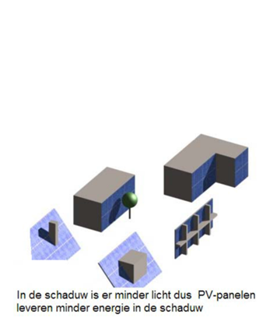
Meer of minder energie opbrengst

Je weet nu dat PV panelen elektrische energie leveren als er zonlicht op valt.
Wat zou er gebeuren als de zon weg gaat? Ja, dat is duidelijk. We krijgen dan minder elektriciteit om te gebruiken. Je weet ook dat de zon in de morgen in het oosten opkomt en in het westen ondergaat.
Dus waar moet je voor zorgen als je PV-panelen op het dak of in de tuin wil plaatsen? Natuurlijk zorg je er voor dat je PV-panelen niet in de schaduw van een boom of schoorsteen geplaatst worden. Want dan valt er minder licht op het PV-paneel.

Terugkaatsen van het zonlicht

Zoals je al hebt gelezen hebben PV-panelen vaak een blauwe kleur. De blauwe kleur is doelbewust op de PV-cellen aangebracht.
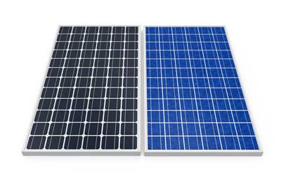
Je weet dat als je een spiegel in de zon houdt kun je een mooie felle licht bundel maken en die in alle richtingen laten gaan door de spiegel te bewegen. Dit weerkaatsen van het zonlicht heet reflectie. Het glas van het PV-
paneel kaatst zonlicht terug maar PV cellen reflecteren ook zonlicht. Dat wil ook zeggen dat je minder energie uit je PV paneel krijgt dan je zou willen. Om dit nu te verminderen brengen ze een dunne blauwe doorzichtige laag op de PV cellen. Die blauwe laag vermindert de reflectie en dus dringen meer fotonen in de PV-cel.

Hoe en waar plaats je een PV paneel

Je weet de zon komt op in het oosten. De zon draait via het zuiden naar het westen en gaat daar onder.
Omstreeks 12 uur middags staat de zon in het zuiden en op het hoogst. In figuur 6 kun je aflezen hoe veel licht op je PV paneel of warmwatercollector valt als de zon precies op het zuiden staat.
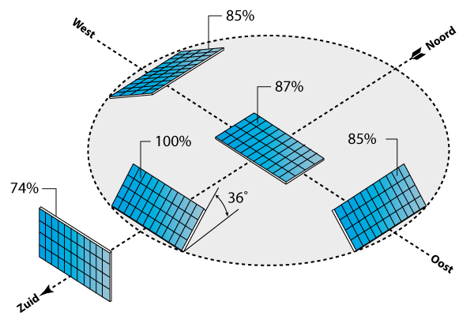

Autonoom

Autonoom is weer een nieuw woord dat nog al eens bij duurzame energie wordt gebruikt.
Autonoom = onafhankelijk.
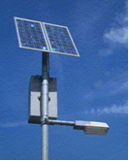
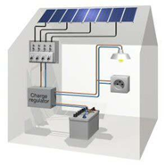
Eigenlijk is elke elektrische installatie dat niet op het lichtnet is aangesloten een autonome installatie. Kijk maar eens naar figuren:

Zomer en winter stand van de zon

Zomers staat de zon hoger aan de hemel dan in de winter. De zon schijnt dan ook langer. Omdat de het langer licht is zal de geproduceerde elektrische zon energie hoger zijn dan in de winter.
Je begrijpt uit de tekeningen nu ook dat je eigenlijk de schuine verticale stand wil aan passen om meer opbrengst te hebben.
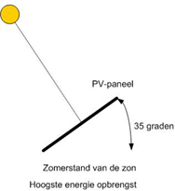
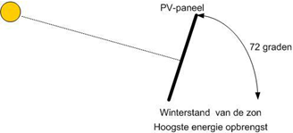

Hybride energie systemen

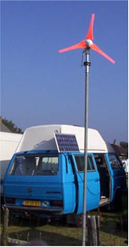
Ook worden PV-panelen samen met kleine windturbines gebruikt. Het voordeel is dat je dan als er geen zon is en wel wind toch de accu wordt opgeladen. Als het nachts donker en de pv-panelen niet werken, kan het zijn dat er vaak wel wind is.
Dus krijg je de hele dag duurzame energie door verschillende energie opwekkers te koppelen.
Een installatie waar zowel PV-panelen als een windturbine wordt gebruikt wordt ook wel “hybridesysteem” genoemd. Hybride betekent kruising.

Vragen:

- Schrijf 5 zinnetjes op waar voorbeelden van passieve energie in voorkomen:
  - Was aan de was lijn laten drogen
  - Het huis op laten warmen door zon
  - Eten ontdooien
  - Water opwarmen
  - Zonne energie

- Op hoeveel manieren kan het zonlicht teruggekaatst worden voor dat het om gezet wordt in elektrische energie? Zonnen panelen

- Waarom denk je dat als de zon ondergaat en het buiten kouder wordt een steen nog warm aanvoelt? Door de warmte van de zon die nog in de steen zit

- Waarom denk je dat je een kat op de motorkap van een stilstaande auto ziet zitten?
- Is koud

- Waarom plaats je nooit een PV paneel naast een schoorsteen?
Het word te warm

- Als de zon op het zuiden staat zoals in figuur 4 wordt aangegeven waarom heb je maar 74% zonlicht op je PV paneel? De zon schijnt er dan niet volledig op

